**ข้อสอบกลาง กลุ่มสาระการเรียนรู้คณิตศาสตร์**

**ชั้นประถมศึกษาปีที่ 4 ปีการศึกษา 2557**

1. ข้อใดถูกต้อง

1) 3**8**9,**4**00 ตัวเลขที่ขีดเส้นใต้ มีค่าต่างกัน เท่ากับ 78,600

2) **5**4**2**,400 ตัวเลขที่ขีดเส้นใต้ มีค่ารวมกันเท่ากับ 502,000

3) 3**5**9,000 ตัวเลขที่ขีดเส้นใต้ มีค่าประจำหลัก เท่ากับ 50,000

4) 3**8**9,400 และ 54**2**,000 ค่าประจำหลักตัวเลขที่ขีดเส้นใต้มีค่าต่างกันเท่ากับ 6

2.

ผักกาด  กิโลกรัม กะหล่ำปลี  กิโลกรัม ผักบุ้ง  กิโลกรัม ผักคะน้า  กิโลกรัม มะเขือเทศ  กิโลกรัม

**จากข้อมูลข้างต้น** ข้อใดเรียงลำดับสิ่งของตามน้ำหนักจากมากไปน้อย

1) ผักกาด ผักคะน้า มะเขือเทศ กะหล่ำปลี

2) มะเขือเทศ ผักคะน้า ผักกาด ผักบุ้ง

3) กะหล่ำปลี ผักบุ้ง ผักกาด มะเขือเทศ

4) ผักบุ้ง ผักคะน้า มะเขือเทศ ผักกาด

.  **การฝากเงินของสมาชิกกองทุนหมู่บ้านแห่งหนึ่ง ในเวลา 1 ปี**

|  |  |  |
| --- | --- | --- |
| **ชื่อ** | **จำนวนเงินฝาก(บาท)ต่อเดือน** | **จำนวนเดือน** |
| อิน | 350 | 11 |
| แก้ว | 650 | 5 |
| ทอง | 300 | 11 |
| ดำ | 450 | 7 |
| **.**  **.**  **.** | **.**  **.**  **.** | **.**  **.**  **.** |

3. **จากข้อมูลข้างต้น** ในหนึ่งปีใครมีเงินฝากมากที่สุด( 1 ปี = 365 วัน)

1) แก้ว

2) ทอง

3) ดำ

4) อิน

**จำนวนชั่วโมงและค่าจ้างที่ได้รับ ของคนงาน 4 คน**

|  |  |  |
| --- | --- | --- |
| **คนที่** | **จำนวนชั่วโมง** | **ค่าจ้างที่ได้รับ (บาท)** |
| 1 | 50 | 2,250 |
| 2 | 12 | 480 |
| 3 | 18 | 540 |
| 4 | 100 | 4,000 |

4. **จากข้อมูลข้างต้น** ข้อใดถูกต้อง

1) คนที่ 1 ได้ค่าจ้าง 40 บาทต่อชั่วโมง

2) คนที่ 2 ได้ค่าจ้าง 24 บาทต่อชั่วโมง

3) คนที่ 2 และ คนที่ 4 ได้ค่าจ้างต่อชั่วโมงเท่ากัน

4) คนที่ 1 และ คนที่ 2 ได้ค่าจ้างต่อชั่วโมงเท่ากัน

**ใช้ข้อมูลต่อไปนี้ ตอบคำถามข้อ 5 – 6**

**ร้านเขียวการไฟฟ้ารับจ้างเดินสายไฟในอาคาร เจ้าของร้านได้รับค่าจ้างเหมา 60,000 บาท เขาแบ่งเงินเป็น 4 ส่วน โดยจ่ายค่าแรง 1 ส่วน ให้ช่างไฟฟ้า 2 คน**

5. **จากข้อมูลข้างต้น** ช่างไฟฟ้าทั้ง 2 คน ได้รับค่าแรงรวมกันกี่บาท

1) 15,000

2) 25,000

3) 30,000

4) 45,000

6. **จากข้อมูลข้างต้น** หลังจากหักค่าแรงให้ช่างไฟฟ้า และค่าอุปกรณ์ในการเดินสายไฟ 15,800 บาท

เจ้าของร้านเขียวการไฟฟ้า จะเหลือเงินกี่บาท

1) 14,200

2) 15,800

3) 19,200

4) 29,200

**ใช้ข้อมูลต่อไปนี้ ตอบคำถามข้อ 7 – 8**

**จำนวนพลังงานที่เผาผลาญ(กิโลแคลอรี่) ต่อ 1 ชั่วโมง ของการทำกิจกรรม 4 ชนิด**

|  |  |
| --- | --- |
| **กิจกรรม** | **พลังงานที่เผาผลาญ(กิโลแคลอรี่)/ชั่วโมง** |
| รีดผ้า | 150 |
| กวาดพื้น | 200 |
| ตัดหญ้า | 250 |
| ซักผ้าด้วยมือ | 225 |

7. **จากข้อมูลข้างต้น** สมใจต้องการเผาผลาญพลังงานให้ได้**ไม่เกิน** 625 กิโลแคลอรี่ โดยใช้เวลาทำกิจกรรม

ที่แตกต่างกันอย่างน้อยสองกิจกรรม ภายในเวลา 3 ชั่วโมงติดต่อกัน สมใจต้องเลือกทำกิจกรรมในข้อใด

1) กวาดพื้น 2 ชั่วโมง, ตัดหญ้า 1 ชั่วโมง

2) กวาดพื้น 1 ชั่วโมง, ซักผ้าด้วยมือ 2 ชั่วโมง

3) ตัดหญ้า , ซักผ้าด้วยมือ , รีดผ้า อย่างละ 1 ชั่วโมง

4) กวาดพื้น, ตัดหญ้า, ซักผ้าด้วยมือ อย่างละ 1 ชั่วโมง

8. **จากข้อมูลข้างต้น** ถ้าสุดาต้องทำงานบ้าน ดังนี้ ซักผ้าด้วยมือ 2 ชั่วโมง รีดผ้า 1 ชั่วโมง และ ตัดหญ้า

ครึ่งชั่วโมง ติดต่อกันจะเผาผลาญพลังงานได้กี่กิโลแคลอรี่

1) 640

2) 725

3) 805

4) 880

9. บัวตองมีที่ดินอยู่จำนวนหนึ่งแบ่งให้บุญมีเช่า  ของที่ดินทั้งหมด และให้ทองดีเช่าอีก 

ของที่ดินทั้งหมด บัวตองแบ่งที่ดินให้เช่าคิดเป็นเศษส่วนเท่าใดของที่ดินทั้งหมด

1) 

2) 

3) 

4) 

10.  **การแจกนมของโรงเรียนเด็กดีวิทยา**

|  |  |
| --- | --- |
| **นักเรียน** | **จำนวนนม(ลิตร)ต่อคน** |
| ชั้น ป.5 – 6 |  |
| ชั้น ป.3 – 4 |  |
| ชั้น ป.1 – 2 |  |

**จากข้อมูลข้างต้น** ข้อใดถูกต้อง

1) นักเรียนชั้น ป.5 – 6 ได้รับนมคนละ 0.8 ลิตร

2) นักเรียนชั้น ป.3 – 4 ได้รับนมคนละ 0.5 ลิตร

3) นักเรียนชั้น ป.1 – 2 ได้รับนมคนละ 0.2 ลิตร

4) นักเรียนชั้น ป.6 แต่ละคนได้รับนมมากกว่านักเรียนชั้น ป.4 คนละ 0.3 ลิตร

11.เมื่อนำสี่เหลี่ยมจัตุรัส ยาวด้านละ 10 เซนติเมตร มาเรียงเป็นรูปสี่เหลี่ยมผืนผ้า ดังรูป

ความยาวรอบรูปส่วนที่แรเงาเท่ากับกี่เมตร

1) 2 เมตร 40 เซนติเมตร

2) 2 เมตร 10 เซนติเมตร

3) 1 เมตร 80 เซนติเมตร

4) 1 เมตร 60 เซนติเมตร

**ใช้ข้อมูลต่อไปนี้ ตอบคำถามข้อ 12 - 13**

เมื่อนำสี่เหลี่ยมจัตุรัส ยาวด้านละ 3 เซนติเมตร มาเรียงเป็นรูปสี่เหลี่ยมผืนผ้า ดังนี้

**รูปที่ 2**

**รูปที่ 1**

12. **จากข้อมูลข้างต้น** พื้นที่ของรูปสี่เหลี่ยมผืนผ้าที่เกิดขึ้น ดังรูปที่ 1 เท่ากับกี่ตารางเซนติเมตร

1) 15

2) 45

3) 125

4) 135

13. **จากข้อมูลข้างต้น** พื้นที่ส่วนที่แรเงา ดังรูปที่ 2 เท่ากับกี่ตารางเซนติเมตร

1) 11

2) 33

3) 99

4) 135

14. **อัตราการปล่อยก๊าซคาร์บอนไดออกไซด์ของยานพาหนะชนิดต่าง ๆ**

|  |  |
| --- | --- |
| **ประเภทยานพาหนะ** | **การปล่อยก๊าซคาร์บอนไดออกไซด์ (กรัม/ระยะทางหนึ่งกิโลเมตร)** |
| รถจักรยานยนต์ | 100 |
| รถยนต์สี่ประตู | 153 |
| รถกระบะ | 307 |
| รถไฟฟ้า | 26 |
| เครื่องบิน | 223 |

**จากข้อมูลข้างต้น** พ่อขับรถยนต์สี่ประตู จากบ้านไปที่ทำงาน ระยะทาง 5 กิโลเมตร แม่ขี่รถจักรยานยนต์

จากบ้านไปตลาดระยะทาง 3 กิโลเมตร วันนี้พ่อกับแม่ใช้ยานพาหนะทั้งไปและกลับที่ปล่อย

ก๊าซคาร์บอนไดออกไซด์ รวมกันทั้งหมดกี่กรัม

1) 1,530

2) 1,765

3) 2,030

4) 2,130

15. มีนาเริ่มอ่านหนังสือเวลา 14.25 น. อ่านจบใช้เวลา 1 ชั่วโมง 15 นาที

ข้อใดบอกเวลาที่มีนาอ่านหนังสือจบ

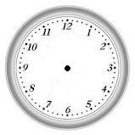

1)



2)



3)



4)

**ใช้ข้อมูลต่อไปนี้ตอบคำถามข้อ 16**

**รายรับรายจ่ายของ เด็กหญิงแก้วฟ้า รักการเรียน ตั้งแต่วันที่ 3 – 7 มกราคม พ.ศ. 2557**

|  |  |  |  |  |
| --- | --- | --- | --- | --- |
| **วัน เดือน พ.ศ.** | **รายการ** | **รายรับ(บาท)** | **รายจ่าย(บาท)** | **คงเหลือ(บาท)** |
| **3 มกราคม 2557** | พ่อให้เงิน | 52.00 | – | 52.00 |
| **4 มกราคม 2557** | ขายผักบุ้ง | 17.00 | – | 69.00 |
| ซื้อสมุดและดินสอ | – | 14.50 | 54.50 |
| **5 มกราคม 2557** | จ่ายค่าเมล็ดพันธุ์ผัก | – | 12.50 | 42.00 |
| **6 มกราคม 2557** | ขายไข่ไก่ | 82.00 | – | 124.00 |
| จ่ายค่าอาหารไก่ | – | 37.50 | 86.50 |
| **7 มกราคม 2557** | ซื้อขนม | – | 12.00 | 74.50 |

16. **จากข้อมูลข้างต้น**  บันทึกนี้ มีรายรับทั้งหมดกี่บาท

1) 52

2) 69

3) 142

4) 151

17. ขณะนี้เวลา 09.00 น. อีก 5 ชั่วโมง เข็มนาฬิกาทั้งสองจะทำมุมชนิดใด



1) มุมฉาก

2) มุมแหลม

3) มุมป้าน

4) มุมตรง

18.

สวนหย่อม

ห้องประชุม

สนามกีฬา

สระน้ำ

แปลงเกษตร

ถนนภายในโรงเรียน

โรงอาหาร

อาคารเรียน 2

อาคารเรียน 1

ห้องสมุด

สวนสาธารณะ

ข้อใดถูกต้อง

1) อาคารเรียน 1 โรงอาหารและสระน้ำเป็นรูปสี่เหลี่ยมผืนผ้า

2) อาคารเรียน 1 และอาคารเรียน 2 เป็นรูปสี่เหลี่ยมจัตุรัส

3) โรงอาหาร สนามกีฬา และสระน้ำเป็นรูปสี่เหลี่ยมผืนผ้า

4) แปลงเกษตร ห้องสมุด และสระน้ำเป็นรูปสี่เหลี่ยมจัตุรัส

19. **พิจารณาคำกล่าวต่อไปนี้**

มานี กล่าวว่า “กระเป๋าสตางค์ของคุณพ่อมีส่วนประกอบเป็นรูปสี่เหลี่ยมผืนผ้า”

มานะ กล่าวว่า “ประตูและหน้าต่างห้องเรียนมีส่วนประกอบเป็นรูปสี่เหลี่ยมจัตุรัส”

วารี กล่าวว่า “สนามแข่งวอลเล่ย์บอลมีส่วนประกอบเป็นรูปสี่เหลี่ยมจัตุรัส”

วีระ กล่าวว่า “ตู้เสื้อผ้ามีส่วนประกอบเป็นรูปสี่เหลี่ยมผืนผ้า”

มีคนกล่าวถูกต้องกี่คน

1) 1

2) 2

3) 3

4) 4

20. **แบบรูปจำนวนเงินที่ลูกออมได้ และแม่เพิ่มให้**

|  |  |
| --- | --- |
| **เงินที่ลูกออมได้(บาท)** | **เงินที่แม่เพิ่มให้(บาท)** |
| 20 | 4 |
| 25 | 5 |
| 30 | 6 |
| 35  .  .  . | 7  .  .  . |

**จากแบบรูปในตาราง** ถ้าลูกออมเงินได้ 65 บาท ลูกจะได้รับเงินเพิ่มจากแม่กี่บาท

1) 8

2) 11

3) 13

4) 14

21. คุณครูอังคณาบอกนักเรียนว่าถ้านักเรียนเข้าห้องเรียนในวิชาคณิตศาสตร์สาย   
 จะให้ทำแบบฝึกหัดโดยมีข้อตกลงว่า

ถ้าเข้าเรียนสาย 1 นาที จะให้ทำแบบฝึกหัด 3 ข้อ

ถ้าเข้าเรียนสาย 2 นาที จะให้ทำแบบฝึกหัด 5 ข้อ

ถ้าเข้าเรียนสาย 3 นาที จะให้ทำแบบฝึกหัด 7 ข้อ เป็นเช่นนี้ไปเรื่อย ๆ

ถ้าเด็กชายโคนัน เข้าห้องเรียนสาย 5 นาที โคนันต้องทำแบบฝึกหัดกี่ข้อ

1) 9

2) 11

3) 13

4) 15

22.

……………



**รูปที่ 1**

**รูปที่ 2**

**รูปที่ 3**



จากแบบรูปที่กำหนดให้ **รูปที่ 4** จะมีลักษณะอย่างไร



1)



2)



3)



4)

23.

**จำนวนนักเรียน (คน)**

**ชนิดของหอย**

**จำนวนนักเรียนชั้น ป.1 - 6 ที่ชอบรับประทานหอยแต่ละชนิด**

**จากข้อมูลข้างต้น** ข้อใดถูกต้อง

1) นักเรียนชอบรับประทานหอยเชอรี่เท่ากับหอยลาย

2) นักเรียนชอบรับประทานหอยขมน้อยกว่าหอยนางรม จำนวน 7 คน

3) นักเรียนชอบรับประทานหอยนางรมน้อยกว่าหอยลาย จำนวน 5 คน

4) นักเรียนชอบรับประทานหอยแครงมากกว่าหอยเชอรี่ จำนวน 53 คน

**ใช้ข้อมูลต่อไปนี้ ตอบคำถามข้อ 24**

โรงเรียนเรียนดีวิทยา ให้นักเรียนแต่ละคนเลือกประธานนักเรียน โดยให้ใช้สิทธิ์แต่ละคนกาได้เพียง 1 เบอร์ ปรากฏผล ดังตาราง

|  |  |  |  |
| --- | --- | --- | --- |
| **ชั้น** | **คะแนนของผู้สมัครประธานนักเรียน** | | |
| **เบอร์ 1 กอบศักดิ์** | **เบอร์ 2 จิรายุ** | **เบอร์ 3 ชมพู่** |
| ป.1 ป.1 | 6 | 9 | 17 |
| ป.2 | 4 | 10 | 17 |
| ป.3 | 12 | 17 | 6 |
| ป.4 | 13 | 14 | 11 |
| ป.5 | 10 | 8 | 14 |
| ป.6 | 15 | 10 | 10 |

24. ข้อใดกล่าวถูกต้อง

1) จิรายุ ได้คะแนนรวมน้อยกว่าชมพู่ 8 คะแนน

2) กอบศักดิ์ ได้คะแนนรวมน้อยกว่าจิรายุ 8 คะแนน

3) ชมพู่ ได้คะแนนรวมมากกว่ากอบศักดิ์ 25 คะแนน

4) จิรายุ ได้คะแนนรวมมากกว่ากอบศักดิ์ 18 คะแนน

25. **จำนวนนักเรียนชั้น ป. 5 ของโรงเรียนแห่งหนึ่ง ที่สนใจกีฬา 5 ประเภท**

|  |  |  |  |  |  |
| --- | --- | --- | --- | --- | --- |
| **ชนิดกีฬา** | ฟุตบอล | ว่ายน้ำ | ปิงปอง | แชร์บอล | เทนนิส |
| **จำนวนนักเรียน** | 48 | 43 | 38 | 40 | 32 |

**เขียนแสดงแผนภูมิได้ดังข้อใด**

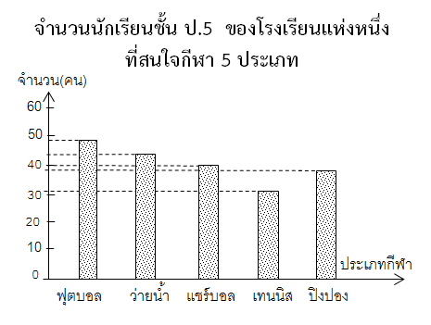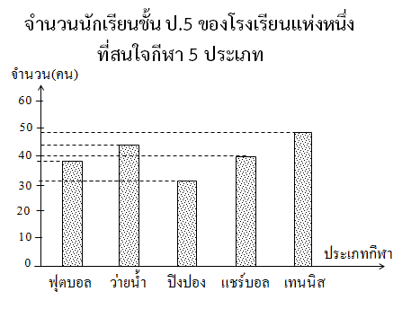1) 2)

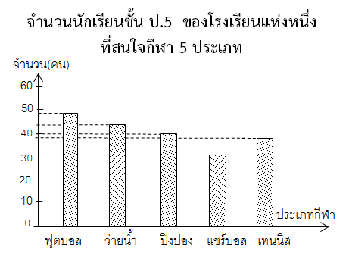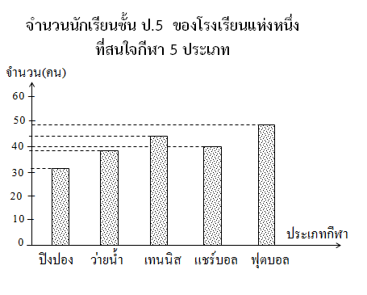3) 4)

**ตอนที่ 2 เติมคำตอบ**

ปราณีต้องการทำน้ำผึ้งผสมมะนาวไว้สำหรับงานเลี้ยงวันเกิด โดยมีส่วนผสม ดังนี้

น้ำผึ้ง 1 ขวด ผสมกับ น้ำมะนาว 5 ขวด สำหรับคน 6 คน

26. **จากข้อมูลข้างต้น** ในงานเลี้ยงวันเกิด ถ้ามีผู้มาร่วมงานทั้งหมด 36 คน จะต้องใช้น้ำมะนาวกี่ขวด

**ตอบ ……………………………………………………..**

ลูกเสือจำนวน 120 คน เข้าค่ายพักแรมสามวัน สองคืน   
โดยโรงเรียนจ่ายค่าอาหารทุกมื้อที่อยู่ค่าย โรงเรียนจ่ายค่าอาหารมื้อละ 35 บาทต่อคน

รายงานตัวการเข้าค่าย วันแรก เวลา 09.00 น.

วันสุดท้ายออกค่าย เวลา 16.00 น.

27. **จากข้อมูลข้างต้น** โรงเรียนจะต้องเลี้ยงอาหารลูกเสือทั้งหมดกี่มื้อ

**ตอบ ……………………………………………………..**

28.

**9**

**2**

**•**

**12**

**11**

**10**

**8**

**7**

**6**

**5**

**3**

**4**

**1**

**9**

**2**

**•**

**12**

**11**

**10**

**8**

**7**

**6**

**5**

**3**

**4**

**1**

**เรือนที่ 1**

**เวลากลางวัน**

**เรือนที่ 2**

**เวลากลางคืน**

**จากรูป** นาฬิกาเรือนที่ 1 กับเรือนที่ 2 มีเวลาต่างกันกี่ชั่วโมงกี่นาที

**ตอบ ……………………………………………………..**

**กำหนดการทัศนศึกษา ของ นักเรียนโรงเรียนตั้งใจวิทยา**

**วันเสาร์ที่ 12 เดือน มกราคม พ.ศ. 2557**

|  |  |
| --- | --- |
| **เวลา** | **กิจกรรม** |
| 08.00 น. | ออกเดินทางจากโรงเรียน |
| 10.00 น. | ถึงตลาดน้ำ A |
| 11.10 น. | เที่ยวสวนสัตว์ |
| 12.30 น. | พักรับประทานอาหารกลางวัน |
| 13.50 น. | ถึงวัด B |
| 15.00 น. | ชมพิพิธภัณฑ์ C |
| 17.00 น. | ถึงจุดชมวิว D |
| 17.30 น. | เดินทางกลับ |
| 19.30 น. | กลับถึงโรงเรียนตั้งใจวิทยา |

29. **จากข้อมูลข้างต้น**  สถานที่ใดที่ใช้เวลาทัศนศึกษา น้อยที่สุด

**ตอบ ……………………………………………………..**

**จำนวนนักเรียนที่ใช้บริการห้องสมุดโรงเรียนขยันดีวิทยา**

**จำนวนนักเรียน(คน)**

**วัน**

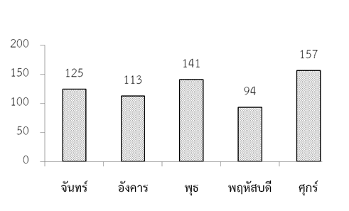

30. **จากข้อมูลข้างต้น** นักเรียนทุกคนที่ใช้บริการห้องสมุดโรงเรียนยืมหนังสือคนละ 3 เล่ม   
 ในวันที่มีนักเรียนใช้บริการมากที่สุด จะมีหนังสือที่นักเรียนยืมทั้งหมดกี่เล่ม

**ตอบ ……………………………………………………..**

**\*\*\*\*\*\*\*\*\*\*\*\*\*\*\*\*\*\*\*\***